ГУАП
КАФЕДРА ИНФОРМАЦИОННОЙ БЕЗОПАСНОСТИ

ОЦЕНКА
ПРЕПОДАВАТЕЛЬ
к.т.н., доцент |  |  |  | В.В. Мышко
должность, уч. степень, звание |  | подпись, дата |  | инициалы, фамилия

ОТЧЕТ О ЛАБОРАТОРНОЙ РАБОТЕ

Выравнивание статистических распределений и проверка гипотез о законах распределения случайных величин

по курсу: Обработка экспериментальных данных
РАБОТУ ВЫПОЛНИЛ
СТУДЕНТ гр. № | 4131з |  |  |  |  |  |  | Н.А. Козлова
 | номер группы |  |  |  | подпись, дата |  |  | инициалы, фамилия

Санкт-Петербург 2025

Цель работы
По заданному интервальному статистическому ряду построить статистическое распределение экспериментальных данных в виде гистограммы, произвести ее выравнивание теоретической плотностью нормального распределения и проверить гипотезу о соответствии статистического и теоретического распределений.
Задание на лабораторную работу
- Найти статистические вероятности попадания значений случайной величины в интервалы J_{l}, $l=\overline{1,7}$ по заданному числу попаданий m_{l} (табл. 2.1).
- Построить гистограмму распределения экспериментальных данных.
- Найти теоретическую плотность нормального распределения в соответствии с методом моментов, полученную кривую нанести на гистограмму распределения.
- Проверить гипотезу о соответствии статистического и теоретического распределений (т. е. гипотезу о нормальном распределении случайной величины) методом К. Пирсона при уровне значимости:
α = 0,025 – для четных вариантов; α = 0,05 – для нечетных вариантов.

Вариант 12.

Ход работы

- Найти статистические вероятности попадания значений случайной величины в интервалы J_{l}, $l=\overline{1,7}$ по заданному числу попаданий m_{l}
Частота попадания элементов выборки в подынтервалы вычисляются по формуле:
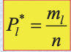
В коде:
def p_calculate(m_list: Iterable[float], m: int) -> float:
p = m/sum(m_list)
return p

Результат:
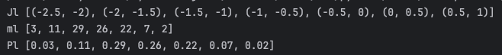
- Построить гистограмму распределения экспериментальных данных.
Высота ступенек гистограммы определяется следующим образом:
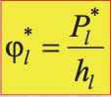
В коде:
def gistogram_maker(j_list: Iterable[float], p_list: Iterable[float])->tuple[list[float], list[float]]:
intervals = []
h = []
phi = []
h = [x_right - x_left for (x_left, x_right) in j_list]
# for x_left, x_right in j_list:
# #x_left, x_right = j_list[l]
# h.append(x_right - x_left)
for item1, item2 in zip(p_list,h):
phi.append(item1/item2)
# for l in p_list:
# for l_2 in h:
# phi.append(l/l_2)
intervals = [(x_left + x_right)/2 for (x_left, x_right) in j_list]
return intervals, phi

Результат:
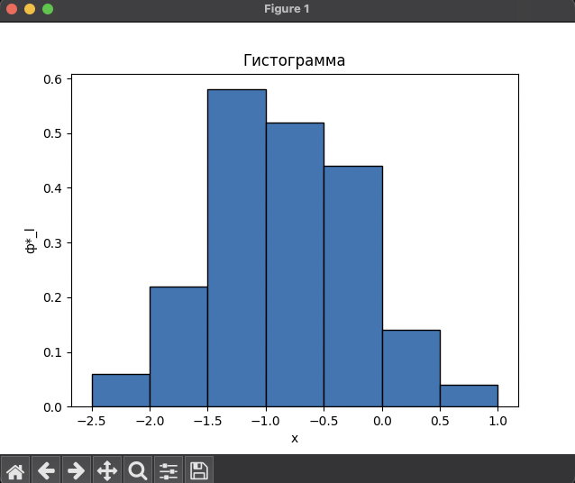

- Найти теоретическую плотность нормального распределения в соответствии с методом моментов, полученную кривую нанести на гистограмму распределения.
- Проверить гипотезу о соответствии статистического и теоретического распределений ( т. е. гипотезу о нормальном распределении случайной величины) методом К. Пирсона при уровне значимости: α = 0,025 – для четных вариантов; α = 0,05 – для нечетных вариантов.

Анализ полученных результатов и выводы
В ходе выполнения работы была получена уточнённая выборка из 10 наблюдений со средним значением $\overline{x}$=5.69. После удаления аномалий выборка стала более однородной, что позволило корректно построить доверительные интервалы.
Для исходной погрешности $ε_{β}=0.30$ был найден широкий 95%-й интервал для самих наблюдений [−3,82; 17,71], описывающий разброс случайной величины x.
После отсечения выбросов доверительный интервал для математического ожидания при уровне доверия β=0.81 составил [4.20, 7.18], что отражает ожидаемое положение истинного среднего значения с вероятностью 81 %.
Далее проведена проверка качества оценивания при фиксированной максимальной вероятной погрешности ε_{β}=0.30.
Рассчитанное значение z=0.26 дало по таблице функции Лапласа Φ₀(0.26)=0.1026, откуда β=2Φ₀(z)=0.2052.
Таким образом, при заданной погрешности вероятность попадания истинного математического ожидания в интервал [5.39; 5.99] составляет лишь около 20 %.
Это означает, что указанный интервал слишком узкий для надёжной оценки. Чтобы достичь доверительной вероятности 0.81, необходимо либо увеличить объём выборки, либо принять большую допустимую погрешность. В целом проведённые расчёты показали, как изменение доверительной вероятности и погрешности влияет на ширину интервала и точность оценки математического ожидания.

Список литературы
- Статистические методы обработки экспериментальных данных [Текст] : Учеб. пособие / В. И. Сеньченков. - СПб. : ГУАП, 2006 (СПб.). - 243 с. - Библиогр.: с. 227 (12 назв.). - 100 экз. - ISBN 5-8088-0213-X
- Теория вероятностей и математическая статистика : учеб. пособие / Е. А. Трофимова, Н. В. Кисляк, Д. В. Гилёв ; [под общ. ред. Е. А. Трофимовой] ; М-во образования и науки Рос. Федерации, Урал. федер. ун-т. – Екатеринбург : Изд-во Урал. ун-та, 2018. – 160 с. ISBN 978-5-7996-2317-3

